Муниципальное бюджетное общеобразовательное учреждение «Средняя общеобразовательная школа №1 пгт.Кировский»

ПРИКАЗ

от 04.06.2021 № 30

О создании в 2021 году на базе МБОУ СОШ № 1 пгт.Кировский
Центра «Точка роста»

В соответствии с Распоряжением Минпросвещения России от 12.01.2021 №Р-6 «Об утверждении методических рекомендаций по созданию и функционированию в общеобразовательных организациях, расположенных в сельской местности и малых городах, центров образования естественно-научной и технологической направленностей» (далее - Методические рекомендации)

ПРИКАЗЫВАЮ:
1. Создать на базе МБОУ «СОШ № 1 пгт.Кировский Кировского района» центра образования естественно-научной и технологической направленностей «Точка роста».
2. Назначить руководителем, ответственным за функционирование и развитие Центра образования «Точка роста» МБОУ «СОШ № 1 пгт.Кировский Кировского района» Кардашову Ольгу Альбертовну – учителя физики.
3. Утвердить положение о деятельности центра образования естественно-научной и технологической направленностей «Точка роста» на базе МБОУ «СОШ № 1 пгт.Кировский Кировского района» (Приложение 1).

4.Контроль за исполнением настоящего приказа оставляю за собой.
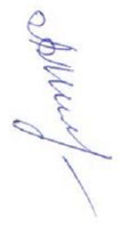
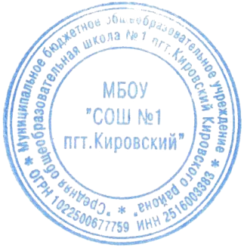

Директор МБОУ «СОШ №1 пгт.Кировский» Л.А. Милюк

